Обзорная экскурсия по г.Тольятти
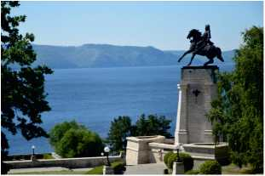
Во время экскурсии Вы узнаете историю появления и становления Ставрополя-на-Волге, его преобразование в Тольятти, посетите основные архитектурные памятники города.
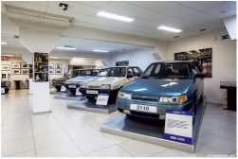
По Вашему желанию можем организовать экскурсию с посещением музеев и туристических комплексов города:
Музей ОАО «АВТОВАЗ», в котором представлены образцы автомобилей выпущенных с первых лет его работы.
«Замок Гарибальди» - неоготический замок, построенный и оформленный в стиле лучших традиций архитектуры Средних веков.
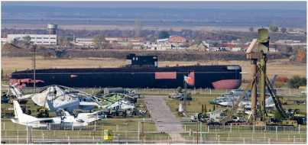
«Парковый комплекс истории техники имени К.Г. Сахаров» - в своей коллекции насчитывает более четырехсот единиц техники. Вертолеты, танки, паровозы и уникальный объект музея - подводная лодка Б-307

Экскурсия на Молодецкий курган

С этой горы начинается гряда Жигулевских гор, предания о древних богатырях, о кладах Степана Разина. С Молодецкого кургана открывается панорама Жигулевского моря.

Экскурсия село Усолье
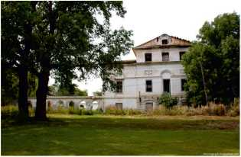
Село Усолье обладает богатейшей историей. Во время экскурсии Вы посетите уникальный музей «Усольского края», пройдете по территории усадьбы Орловых-Давыдовых, а также посетите гору Святелка, которая стала одной из аномальных зон Самарской области.
Экскурсия в Свято-Богородичный Казанский монастырь»

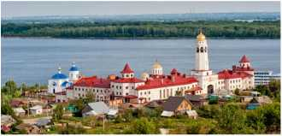
Вы познакомитесь с селом Винновка, в котором расположен Свято-Богородичный Казанский монастырь. Во время экскурсии по монастырю Вы сможете побывать на колокольне, с которой открывается потрясающая панорама Жигулевских гор и реки Волги, а так же познакомитесь с музеем монастыря, с выставкой картин местных художников, с укладом жизни монахов, с паломническим гостиничным комплексом; у вас будет возможность приобрести уникальную очищенную, ионизированную воду «Монастырскую».

Экскурсия в село Ширяево

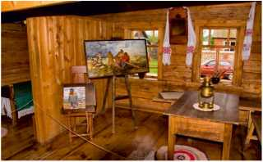
Экскурсии проходит по территории Национального парка «Самарская Лука» . Село известно музейно-туристическим комплексом дома-музея И.Е.Репина. Во время экскурсии Вы посетите штольни и смотровую площадку на Поповой горе.

Обзорная экскурсия по городу Самаре с посещением музея «Бункер Сталина»

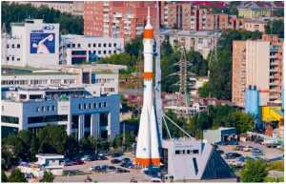
Во время экскурсии Вы познакомитесь достопримечательностями города: площадью им. В.В.Куйбышева, монументом ракеты - носителя «Союз», совершите прогулку по купеческим улицам «Самары-городка», увидите самарскую набережную, с которой открывается величественный вид на реку Волга.
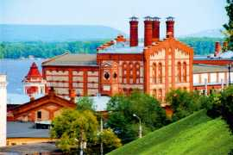
Затем Вы побываете в музее Бункере Сталина, который был построен еще в 1942 году, но рассекретили его только в 1990 году. Сейчас он работает как военно-исторический музей.
По Вашему желанию сможем организовать экскурсию по Жигулевскому пивоваренному заводу, где можно увидеть старинные здания завода и современное производство.

Мы организуем индивидуальные экскурсии согласно Вашим пожеланиям, посещение событийных мероприятий проводящихся на территории Самаркой области, трансфер, услуги экскурсовода и реализуем билеты на мероприятии в Самаре.

